SCHNELLES TIRAMISU

You can create your own resources,
videos and games at:

http://www.opensign.eu

Alter: 6 bis 12 Jahre
Entwickelt von: Istituto dei Sordi di Torino www.istitutosorditorino.org

Kompetenzen:
- Die Schüler*innen lernen, zu Hause einen gesunden Snack zuzubereiten.
- Die Schüler*innen lernen, wie wichtig die richtige Reihenfolge in der Küche ist (zum Beispiel können sie den Keks nicht in Kokosmehl tauchen, bevor sie die Mascarpone verteilt haben).
- Die Schüler*innen wissen, dass verschiedene Zutaten aus den gleichen Lebensmitteln bestehen.

Kompetenzen nach europäischem Lehrplan:
http://eur-lex.europa.eu/legal-content/EN/TXT/?uri=LEGISSUM%3Ac11090

Formative Einschätzung:
- Erläutern Sie, welche Materialien benötigt werden.
- Erläutern Sie die auszuführenden Aktionen: Was ist als Erstes zu tun, und wie ist der Ablauf.
- Bereiten Sie die Arbeitsumgebung vor, damit die Durchführung klappt.
- Erklären Sie, dass unterschiedliche Zutaten aus denselben Lebensmitteln bestehen.

Summative Bewertung:
- Die Schüler*innen können erklären, dass einige Aktionen in einer festgelegten Reihenfolge ausgeführt werden müssen (z. B. beim Kochen) und dass man trotzdem kreativ sein und neue Rezepte und / oder Lösungen finden kann.

Spezifische Vokabelliste/Schlagwörter:
- Kochen, Snack, gesunde Ernährung, Milch, Kokos, Haselnuss, Kakao, Kekse.

Kurze Beschreibung des Bildungskontexts/-szenarios:

Die Lehrkraft schlägt vor, für eine Pause einen süßen Snack zusammen zubereiten, den man mit seinen Freund*innen teilen kann.

Die Schüler*innen können die Zutaten auf unterschiedliche Weise sammeln: Die Lehrkraft kann vorher alles kaufen, sodass das Dessert sofort zubereitet werden kann, oder die Lehrkraft kann die Kinder bitten, zu entscheiden, wie viele Personen das Dessert zubereiten und einige mathematische Berechnungen durchzuführen. Das ist abhängig vom Lernziel der Aktivität.

Die Lehrkraft erklärt die einzelnen Schritte für die Herstellung des „Schnellen Tiramisu“ und fragt die Kinder, woraus die Zutaten bestehen und welche zur gleichen Sorte gehören, zum Beispiel bestehen Sahne und Mascarpone aus Milch.

Die Lehrkraft kann neue Vokabeln über die Zutaten, die wir normalerweise zum Zubereiten von Desserts und Kuchen verwenden, einführen und die Kinder auffordern, kreativ zu sein und über andere Zutaten nachzudenken, die verwendet oder ersetzt werden sollen.

Die Lehrkraft unterstützt die Schüler*innen in jeder Phase.

Benötigte Materialien/Technische Voraussetzungen:
- Milch, Kokosmehl, Kekse, süßes Kakaopulver, Haselnusscreme, ein Löffel, Mascarpone.

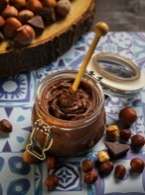
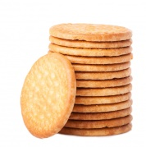
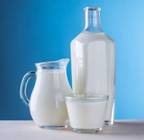
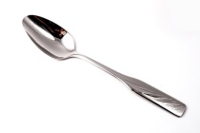

Schwerpunkt Gebärdensprache:
- Gebärden sie neue Vokabeln und welche Materialien Sie für die Herstellung der Süßspeise benötigen und gebärden Sie die Schritte, die erforderlich sind, um diesen Nachtisch zuzubereiten.

- Wählen aus, welches Essen süß und welches salzig ist.

SALZ
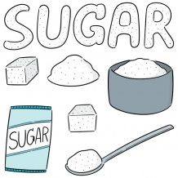

- Färbe den Kuchen entsprechend dem Monat deines Geburtstages.

JANUAR FEBRUAR MÄRZ

APRIL MAI JUNI

JULI AUGUST SEPTEMBER

OKTOBER NOVEMBER DEZEMBER

- Jedes Essen hat seinen Platz!

FRUCHT
FISCH
GEMÜSE
FLEISCH
- Zeichne dein Lieblingsessen und erkläre, warum du es magst:

- Herkunft: Woher kommt jedes dieses Lebensmittel?

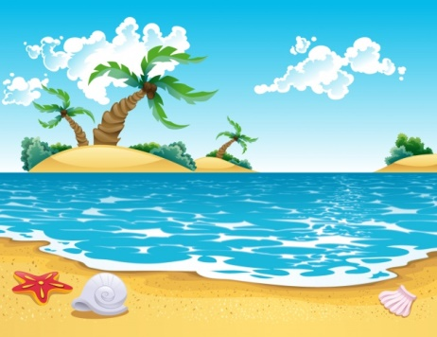

STRAND
LANDSCHAFT
Weiterführende Links:

- https://www.youtube.com/watch?v=Dsgl8Luv8mw
- https://www.youtube.com/watch?v=pOeic7W8_Yc

